「こころの窓」地理 No、１５
こんにちは。今日の気分はどうですか。
では、今日も一緒にがんばりましょう。

今日のお題は「ヨーロッパの農業」です。
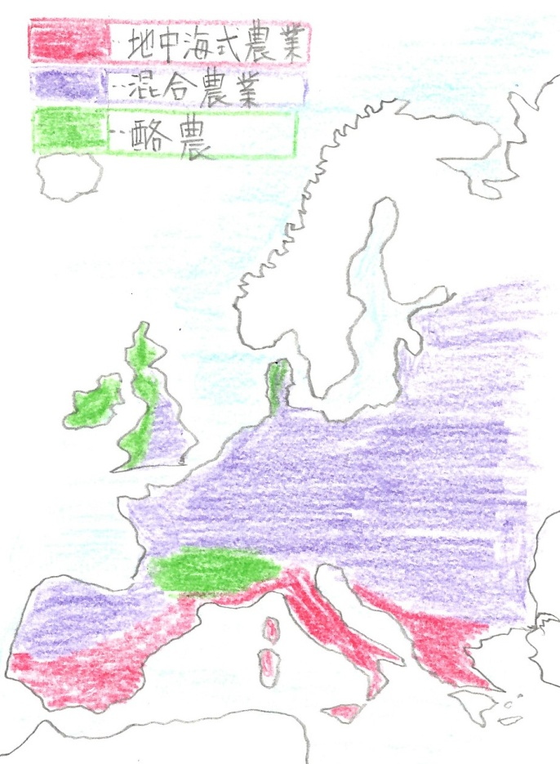
ヨーロッパの農業は、その土地の気候に合わせた農業が行われています。下の地図を見てください。赤色で表したのが地中海式農業です。この地中海沿岸は夏にあたたかく雨が少ないので、ぶどうやオリーブやオレンジがたくさん栽培されています。ぶどうはワインになり、オリーブは料理に欠かせない油の原料ですね。また、冬は比較的あたたかく雨が多いので、小麦の栽培がさかんです。小麦はパンの原料やパスタの原料になるのでとても大切な作物なのですよ。 右の地図はおおまかに描いたので、実際はこんなにはっきりとは分かれていないので、そのことは知っておいてください。
さて、次は紫色で表した混合農業（こんごうのうぎょう）というものです。これは畑で作物を栽培するのと、家畜（かちく）を飼育するのを、組み合わせた農業のことです。畑ではおもに小麦を栽培しています。また、家畜のえさになるトウモロコシも栽培しています。家畜は牛や豚を飼育し、その肉がソーセージなどに加工されているのです。畑作と家畜の飼育は別の農業ですが、いっしょに組み合わせることで効果的に農業を営むことができたのです。でも、最近はどちらか一方だけを行う農業が増えているようです。
最後は酪農（らくのう）です。酪農は乳牛（にゅうぎゅう）を飼育して、牛のお乳をチーズやバターに加工する農業のことです。イギリスやアルプス山脈のふもとで、さかんに行われています。日本でも北海道は酪農を営む農家が多いのですよ。

話は変わりますが、ヨーロッパではぶどう酒（ワイン）づくりが有名ですが、シャンペンというお酒の名前は聞いたことがありますか。ぶどう酒に炭酸が入っている飲み物です。このシャンペンという名前は、フランスのパリの東にあるシャンパーニュ地方からきているようです。この地方のブドウから作られるワインは特に高級だそうです。
また、イタリアのパスタも有名ですね。ただ、パスタといってもたくさん種類があり、マカロニやペンネやラザニアなどもすべてパスタだそうです。

は～い。お疲れ様でした。では、いつもの復習問題に進んでください。
復習問題
１．地中海式農業について説明してください。

２．混合農業について説明してください。

３．酪農について説明してください。

解答
１．地中海沿岸は夏にあたたかく雨が少ないので、ぶどうやオリーブやオレンジがたくさん栽培されています。ぶどうはワインになり、オリーブは料理に欠かせない油の原料です。また、冬は比較的あたたかく雨が多いので、小麦の栽培がさかんです。小麦はパンの原料やパスタの原料になるのでとても大切な作物なのです。

２．混合農業は。畑で作物を栽培するのと、家畜を飼育するのを、組み合わせた農業のことです。畑ではおもに小麦を栽培しています。また、家畜のえさになるトウモロコシも栽培しています。家畜は牛や豚を飼育し、その肉がソーセージなどに加工されているのです。畑作と家畜の飼育は別の農業ですが、一緒に組み合わせることで効果的に農業を営むことができたのです。でも、最近はどちらか一方だけを行う農業が増えているようです。

３．酪農は乳牛を飼育して、牛のお乳をチーズやバターに加工する農業のことです。イギリスやアルプス山脈のふもとでさかんに行われています。

お疲れ様でした。
ではまた次回の「こころの窓」で、一緒に勉強しましょう。

